Дата: 27.01.2022

Клас: 9-А,Б

Тема: Системи двох рівнянь із двома змінними

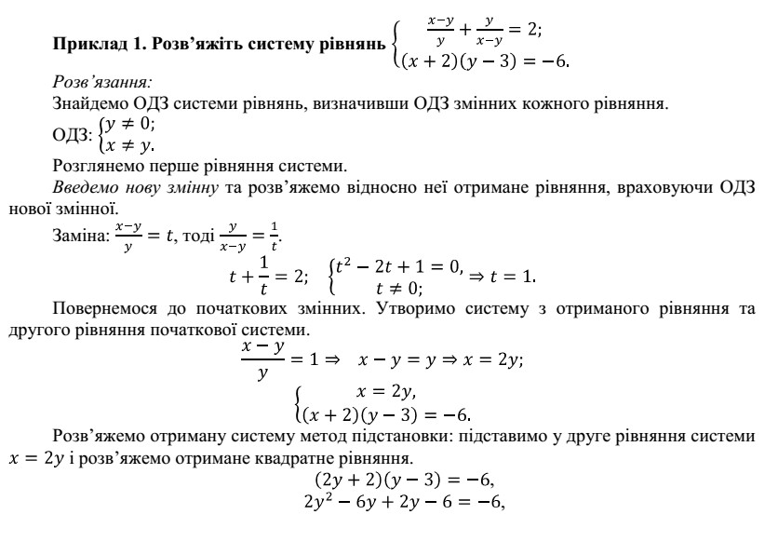

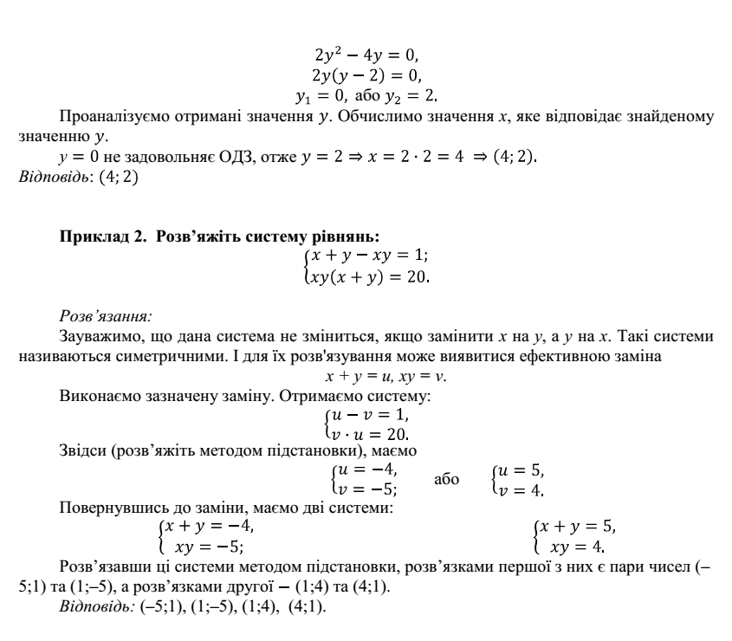

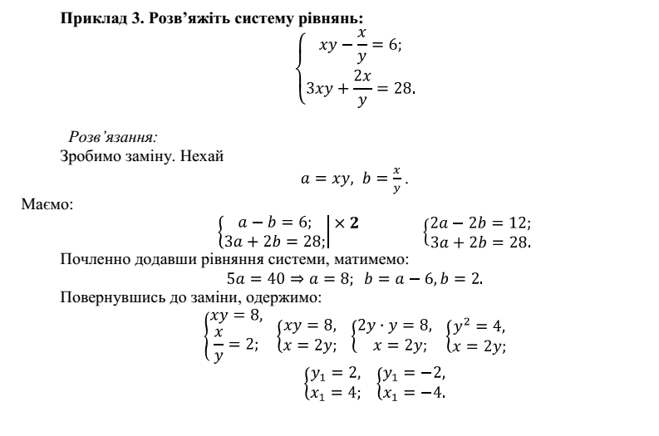

Перегляньте відео за посиланням

<https://www.youtube.com/watch?v=qW_27RU8jUw>

**Домашнє завдання**

**№ 542**

Виконання завдань сфотографувати та надіслати в HUMAN або на електронну пошту vikalivak@ukr.net